14

11

第

第

章

章导读

存储过程与存储函数
（ 视频讲解：22分钟）

存储过程和存储函数是在数据库中定义一些SQL语句的集合，然后直接调用这些存储过程和存储函数来执行已经定义好的SQL语句，可以避免开发人员重复编写相同的SQL语句。而且，存储过程和存储函数是在MySQL服务器中存储和执行的，可以减少客户端和服务器端的数据传输。本章将介绍存储过程和存储函数的含义、作用，以及创建、使用、查看、修改及删除存储过程和存储函数的方法。
通过阅读本章，读者可以：
 掌握MySQL中存储过程和存储函数的创建方法
 掌握存储过程和函数的调用、查看、修改和删除的方法

14.1 创建存储过程和存储函数
在数据库系统中，为了保证数据的完整性、一致性，同时也为提高其应用性能，大多数据库常采用存储过程和存储函数技术。MySQL在5.0版本后，也应用了存储过程和存储函数。存储过程和存储函数经常是一组SQL语句的组合，这些语句被当作整体存入MySQL数据库服务器中。用户定义的存储函数不能用于修改全局库状态，但该函数可从查询中被唤醒调用，也可以像存储过程一样通过语句执行。随着MySQL技术的日趋完善，存储过程将和存储函数在以后的项目中得到广泛的应用。

14.1.1 创建存储过程
在MySQL中，创建存储过程的基本形式如下。

CREATE PROCEDURE sp_name ([proc_parameter[...]])
[characteristic ...] routine_body

其中，sp_name参数是存储过程的名称；proc_parameter表示存储过程的参数列表；characteristic参数指定存储过程的特性；routine_body参数是SQL代码的内容，可以用BEGIN...END来标识SQL代码的开始和结束。
一个存储过程包括名字、参数列表，还可以包括很多SQL语句集。下面创建一个存储过程，其代码如下。

delimiter //
create procedure proc_name (in parameter integer)
begin
declare variable varchar(20);
if parameter=1 then
set variable='MySQL';
else
set variable='PHP';
end if;
insert into tb (name) values (variable);
end;

MySQL中存储过程的建立以关键字create procedure开始，后面紧跟存储过程的名称和参数。MySQL的存储过程名称不区分大小写，如PROCE1()和proce1()代表同一存储过程名。存储过程名或存储函数名不能与MySQL数据库中的内建函数重名。
MySQL存储过程的语句块以begin开始，以end结束。语句体中可以包含变量的声明、控制语句、SQL查询语句等。由于存储过程内部语句要以分号结束，所以在定义存储过程前，应将语句结束标志“;”更改为其他字符，并且应降低该字符在存储过程中出现的机率，更改结束标志可以用关键字delimiter定义，例如：
mysql>delimiter //
存储过程创建之后，可用如下语句进行删除，参数proc_name指存储过程名。
drop procedure proc_name
下面创建一个名称为count_of_student的存储过程。首先，创建一个名称为students的MySQL数据库，然后创建一个名为studentinfo的数据表。数据表结构如表14.1所示。
表14.1 studentinfo数据表结构
字 段 名 | 类型（长度） | 默 认 | 额 外 | 说 明
sid | INT(11) |  | auto_increment | 主键自增型sid
name | VARCHAR(50) |  |  | 学生姓名
age | VARCHAR(11) |  |  | 学生年龄
sex | VARCHAR(2) | M |  | 学生性别
tel | BIGINT(11) |  |  | 联系电话

例14.1 创建一个名称为count_of_student的存储过程，统计studentinfo数据表中的记录数。代码如下。（实例位置：光盘\TM\sl\14\14.1）

delimiter //
create procedure count_of_student(OUT count_num INT)
reads sql data
begin
select count(*) into count_num from studentinfo;
end
//

在上述代码中，定义一个输出变量count_num，存储过程应用SELECT语句从studentinfo表中获取记录总数，最后将结果传递给变量count_num。存储过程的执行结果如图14.1所示。
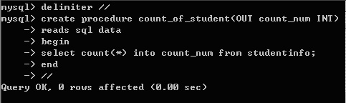
图14.1 创建存储过程count_of_student
代码执行完毕后，没有报出任何出错信息就表示存储函数已经创建成功。以后就可以调用这个存储过程，数据库中会执行存储过程中的SQL语句。

14.1.2 创建存储函数
创建存储函数与创建存储过程大体相同，创建存储函数的基本形式如下。

CREATE FUNCTION sp_name ([func_parameter[,...]])
RETURNS type
[characteristic ...] routine_body

创建存储函数的参数说明如表14.2所示。
表14.2 创建存储函数的参数说明
参 数 | 说 明
sp_name | 存储函数的名称
fun_parameter | 存储函数的参数列表
RETURNS type | 指定返回值的类型
characteristic | 指定存储过程的特性
routine_body | SQL代码的内容

func_parameter可以由多个参数组成，其中每个参数均由参数名称和参数类型组成，其结构如下。
param_name type
param_name参数是存储函数的函数名称；type参数用于指定存储函数的参数类型。该类型可以是MySQL 数据库所支持的类型。
例14.2 同样，应用studentinfo表，创建名为name_of_student的存储函数，其代码如下。（实例位置：光盘\TM\sl\14\14.2）

delimiter //
create function name_of_student(std_id INT)
returns varchar(50)
begin
return(select name from studentinfo where sid=std_id);
end
//

上述代码中，存储函数的名称为name_of_student；该函数的参数为std_id；返回值是VARCHAR类型。该函数实现从studentinfo表查询与std_id相同sid值的记录，并将学生名称字段name中的值返回。存储函数的执行结果如图14.2所示。
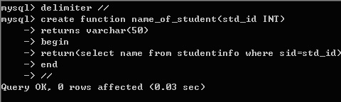
图14.2 创建name_of_student()存储函数

14.1.3 变量的应用
MySQL存储过程中的参数主要有局部参数和会话参数两种，这两种参数又可以被称为局部变量和会话变量。局部变量只在定义该局部变量的begin…end范围内有效，会话变量在整个存储过程范围内均有效。
1．局部变量
局部变量以关键字declare声明，后跟变量名和变量类型，例如：
declare a int
当然，在声明局部变量时也可以用关键字default为变量指定默认值，例如：
declare a int default 10
下述代码为读者展示如何在MySQL存储过程中定义局部变量以及其使用方法。在该例中，分别在内层和外层 begin…end块中都定义同名的变量x，按照语句从上到下执行的顺序，如果变量x在整个程序中都有效，则最终结果应该都为inner，但真正的输出结果却不同，这说明在内部begin…end块中定义的变量只在该块内有效。
例14.3 本例说明局部变量只在某个begin…end块内有效，代码如下。（实例位置：光盘\TM\sl\14\14.3）

delimiter //
create procedure p1()
begin
declare x char(10) default 'outer ';
begin
declare x char(10) default 'inner ';
select x;
end;
select x;
end;
//

上述代码的运行结果如图14.3所示。
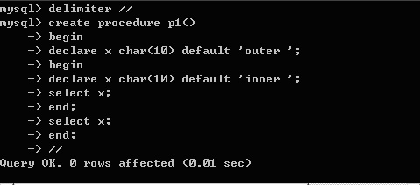
图14.3 定义局部变量的运行结果
应用MySQL调用该存储过程的运行结果如图14.4所示。
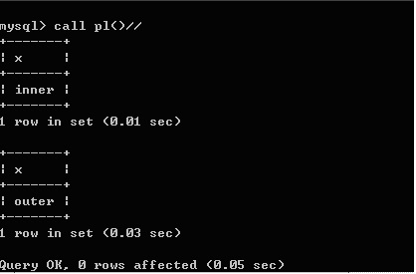
图14.4 调用存储过程pl()的运行结果
2．全局变量
MySQL中的会话变量不必声明即可使用，会话变量在整个过程中有效，会话变量名以字符“@”作为起始字符。
例14.4 分别在内部和外部begin…end块中都定义了同名的会话变量@t，并且最终输出结果相同，从而说明会话变量的作用范围为整个程序。设置全局变量的代码如下。（实例位置：光盘\TM\sl\14\14.4）

delimiter //
create procedure p2()
begin
set @t=1;
begin
set @t=2;
select @t;
end;
select @t;
end;
//

上述代码的运行结果如图14.5所示。
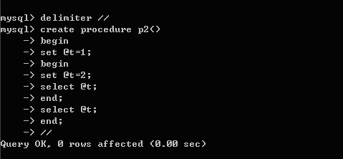
图14.5 设置全局变量
应用MySQL调用该存储过程的运行结果如图14.6所示。
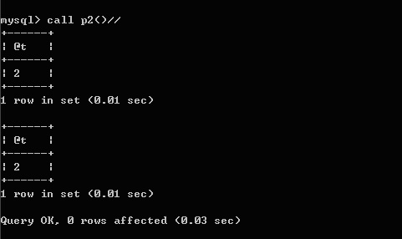
图14.6 调用存储过程p2()运行结果
3．为变量赋值
MySQL中可以使用关键字DECLARE来定义变量，其基本语法如下。
DECLARE var_name[,...] type [DEFAULT value]
DECLARE是用来声明变量的；var_name参数是设置变量的名称。如果用户需要，也可以同时定义多个变量；type参数用来指定变量的类型；DEFAULT value的作用是指定变量的默认值，不对该参数进行设置时，其默认值为NULL。
MySQL中可以使用关键字SET为变量赋值，其基本语法如下。
SET var_name=expr[,var_name=expr] ...
SET关键字是用来为变量赋值；var_name参数是变量的名称；expr参数是赋值表达式。一个SET语句可以同时为多个变量赋值，各个变量的赋值语句之间用“,”隔开。例如，为变量mr_soft赋值，代码如下。
SET mr_soft=10;
另外，MySQL中还可以应用另一种方式为变量赋值，其语法结构如下。
SELECT col_name[,...] INTO var_name[,...] FROM table_name where condition
其中，col_name参数标识查询的字段名称；var_name参数是变量的名称；table_name参数为指定数据表的名称；condition参数为指定查询条件。例如，从studentinfo表中查询name为“LeonSK”的记录，并将该记录下的tel字段内容赋值给变量customer_tel，其关键代码如下。
SELECT tel INTO customer_tel FROM studentinfo WHERE name= 'LeonSK ';

14.1.4 光标的运用
通过MySQL查询数据库，其结果可能为多条记录。在存储过程和函数中使用光标可以实现逐条读取结果集中的记录。光标使用包括声明光标（DECLARE CURSOR）、打开光标（OPEN CURSOR）、使用光标（FETCH CURSOR）和关闭光标（CLOSE CURSIR）。值得一提的是，光标必须声明在处理程序之前，且声明在变量和条件之后。
1．声明光标
在MySQL中，声明光标仍使用关键字DECLARE，其语法如下。
DECLARE cursor_name CURSOR FOR select_statement
其中，cursor_name是光标的名称，光标名称使用与表名同样的规则；select_statement是一个SELECT语句，返回一行或多行数据。该语句也可以在存储过程中定义多个光标，但是必须保证每个光标名称的唯一性，即每一个光标必须有自己唯一的名称。
通过上述定义来声明光标info_of_student，其代码如下。

DECLARE info_of_student CURSOR FOR SELECT
sid,name,age,sex,age
FROM studentinfo
WHERE sid=1;
2．打开光标
在声明光标之后，要从光标中提取数据，必须首先打开光标。在MySQL中使用关键字OPEN来打开光标，其基本的语法如下。
OPEN cursor_name
其中，cursor_name参数表示光标的名称。在程序中，一个光标可以打开多次。由于可能在用户打开光标后，其他用户或程序正在更新数据表，所以可能会导致用户在每次打开光标后，显示的结果都不同。
打开上面已经声明的光标info_of_student，其代码如下。
OPEN info_of_student
3．使用光标
光标在顺利打开后，可以使用FETCH…INTO语句来读取数据，其语法如下。
FETCH cursor_name INTO var_name[,var_name]…
其中，cursor_name代表已经打开光标的名称；var_name参数表示将光标中的SELECT语句查询出来的信息存入该参数中。var_name是存放数据的变量名，必须在声明光标前定义好。FETCH…INTO语句与SELECT…INTO语句具有相同的意义。
将已打开的光标info_of_student中SELECT语句查询出来的信息存入tmp_name和tmp_tel中。其中，tmp_name和tmp_tel必须在使用前定义。其代码如下。
FETCH info_of_student INTO tmp_name,tmp_tel;
4．关闭光标
光标使用完毕后，要及时关闭，在MySQL中采用关键字CLOSE关闭光标，其语法格式如下。
CLOSE cursor_name
cursor_name参数表示光标名称。下面关闭已打开的光标info_of_student，其代码如下。
CLOSE info_of_student

14.2 存储过程和存储函数的调用
存储过程和存储函数都是存储在服务器的SQL语句的集合。要使用这些已经定义好的存储过程和存储函数就必须要通过调用的方式来实现。对存储过程和函数的操作主要可以分为调用、查看、修改和删除。

14.2.1 调用存储过程
存储过程的调用在前面的示例中多次被用到。MySQL中使用CALL语句来调用存储过程。调用存储过程后，数据库系统将执行存储过程中的语句；然后将结果返回给输出值。CALL语句的基本语法形式如下。
CALL sp_name([parameter[,…]]);
其中，sp_name是存储过程的名称；parameter是存储过程的参数。

14.2.2 调用存储函数
在MySQL中，存储函数的使用方法与MySQL内部函数的使用方法基本相同。用户自定义的存储函数与MySQL内部函数性质相同。区别在于，存储函数是用户自定义的，而内部函数由MySQL自带。其语法结构如下。
SELECT function_name([parameter[,…]]);
例14.5 创建存储过程并在PHP中调用该存储过程实现用户注册。（实例位置：光盘\TM\sl\14\14.5）
（1）创建pro_reg存储过程，其代码如下。

delimiter //
create procedure pro_reg(in nc varchar(50),in pwd varchar(50),in email varchar(50),in address varchar(50))
begin
insert into tb_reg(name,pwd,email,address) values (nc,pwd,email,address);
end;
//

执行效果如图14.7所示。
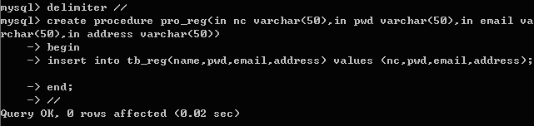
图14.7 创建存储过程
（2）通过PHP预定义类mysqli实现与MySQL数据库的连接，代码如下。

<?php
if($_POST['submit']!=""){
$conn=new mysqli("localhost","root","root","db_database14"); //连接数据库
$conn->query("set names utf8"); //设置编码格式
$name=$_POST['name'];
$pwd=md5($_POST['pwd']);
$email=$_POST['email'];
$address=$_POST['address'];

（3）调用存储过程pro_reg实现将用户录入的注册信息保存到数据库，代码如下。

if($sql=$conn->query("call pro_reg('".$name."','".$pwd."','".$email."','".$address."')")){ //调用存储过程
echo "<script>alert('用户注册成功!');</script>";
}else{
echo "<script>alert('用户注册失败!');</script>";
}
}
?>

运行本实例，在文本框中输入如图14.8所示的注册信息后，单击“注册”按钮即可将用户填写的注册信息保存到数据库中，最终保存结果如图14.9所示。
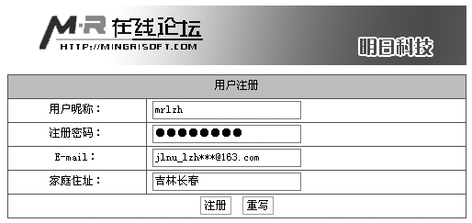
图14.8 录入注册信息
图14.9 注册信息被存储到MySQL数据库

14.3 查看存储过程和存储函数
存储过程和存储函数创建以后，用户可以查看存储过程和存储函数的状态和定义。用户可以通过SHOW STATUS语句查看存储过程和存储函数状态，也可以通过SHOW CREATE语句来查看存储过程和存储函数的定义。

14.3.1 SHOW STATUS语句
在MySQL中可以通过SHOW STATUS语句查看存储过程和存储函数的状态。其基本语法结构如下。
SHOW {PROCEDURE | FUNCTION}STATUS[LIKE 'pattern']
其中，PROCEDURE参数表示查询存储过程；FUNCTION参数表示查询存储函数；LIKE 'pattern'参数用来匹配存储过程或存储函数名称。

14.3.2 SHOW CREATE语句
MySQL中可以通过SHOW CREATE语句来查看存储过程和函数的状态，其语法结果如下。
SHOW CREATE{PROCEDURE | FUNCTION } sp_name;
其中，PROCEDURE参数表示存储过程；FUNCTION参数表示查询存储函数；sp_name参数表示存储过程或函数的名称。
例14.6 下面查询名为count_of_student的存储过程，其代码如下。（实例位置：光盘\TM\sl\14\14.6）
show create procedure count_of_student ;
其运行结果如图14.10所示。
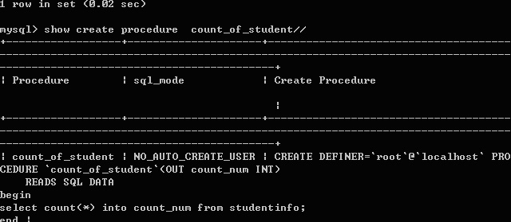
图14.10 应用SHOW CREATE语句查看存储过程
查询结果显示存储过程的定义、字符集等信息。

14.4 修改存储过程和存储函数
修改存储过程和存储函数是指修改已经定义好的存储过程和函数。MySQL中通过ALTER PROCEDURE语句来修改存储过程，通过ALTER FUNCTION 语句来修改存储函数。
MySQL中修改存储过程和存储函数的语句的语法形式如下。

ALTER {PROCEDURE | FUNCTION} sp_name [characteristic ...]
characteristic:
{ CONTAINS SQL | NO SQL | READS SQL DATA | MODIFIES SQL DATA }
| SQL SECURITY { DEFINER | INVOKER }
| COMMENT 'string'

其参数说明如表14.3所示。
表14.3 修改存储过程和存储函数的语法的参数说明
参 数 | 说 明
sp_name | 存储过程或函数的名称
characteristic | 指定存储函数的特性
CONTAINS SQL | 表示子程序包含SQL语句，但不包含读写数据的语句
NO SQL | 表示子程序不包含SQL语句
READS SQL DATA | 表示子程序中包含读数据的语句
MODIFIES SQL DATA | 表示子程序中包含写数据的语句
SQL SECURITY{DEFINER|INVOKER} | 指明权限执行。DEFINER表示只有定义者自己才能够执行；INVOKER表示调用者可以执行
COMMENT 'string' | 是注释信息

例14.7 下面应用此语句修改存储过程count_of_student，其代码如下。（实例位置：光盘\TM\sl\14\14.7）

alter procedure count_of_student
modifies sql data
sql security invoker;

其运行结果如图14.11所示。
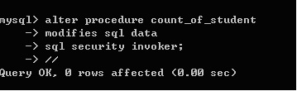
图14.11 修改存储过程count_of_student的定义

14.5 删除存储过程和存储函数
删除存储过程和存储函数指删除数据库中已经存在的存储过程或存储函数。MySQL中通过DROP PROCEDURE语句来删除存储过程，通过DROP FUNCTION语句来删除存储函数。在删除之前，必须确认该存储过程或函数没有任何依赖关系，否则可能会导致其他与其关联的存储过程无法运行。
删除存储过程和存储函数的语法如下。
DROP {PROCEDURE | FUNCTION} [IF EXISTS] sp_name
其中，sp_name参数表示存储过程或存储函数的名称；IF EXISTS 是MySQL的扩展，判断存储过程或函数是否存在，以免发生错误。
例14.8 下面删除名称为count_of_student的存储过程，其关键代码如下。（实例位置：光盘\TM\sl\14\14.8）
drop procedure count_of_student;
删除存储过程count_of_student的运行结果如图14.12所示。
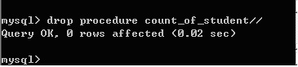
图14.12 删除count_of_student存储过程
例14.9 下面删除名称为name_of_student的存储函数，其关键代码如下。（实例位置：光盘\TM\sl\14\14.9）
drop function name_of_student;
删除存储函数name_of_student的运行结果如图14.13所示。
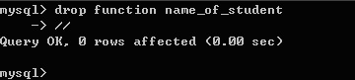
图14.13 删除name_of_student存储函数
当返回结果没有提示警告或报错时，则说明存储过程或存储函数已经被顺利删除。用户可以通过查询students数据库下的Routines表来确认上面的删除是否成功。

14.6 小 结
本章对MySQL数据库的存储过程和存储函数进行了详细讲解，存储过程和存储函数都是用户自己定义的SQL语句的集合。它们都存储在服务器端，只要调用就可以在服务器端执行。本章重点讲解了创建存储过程和存储函数的方法。通过CREATE PROCEDURE语句来创建存储过程，通过CREATE FUNCTION 语句来创建存储函数。这两个内容是本章的难点，需要读者将书中的知识点结合实际操作进行练习。

14.7 实践与练习
1．将名称为name_of_student的存储函数的读写权限修改为READS SQL DATA，并加上注释信息“FIND NAME”。（答案位置：光盘\TM\sl\14\14.10）
2．通过SHOW STATUS语句查看存储函数的状态。（答案位置：光盘\TM\sl\14\14.11）

